**시스템 프로그래밍**

**final exam**

**12181759**

**김태완**

1)

servping.c

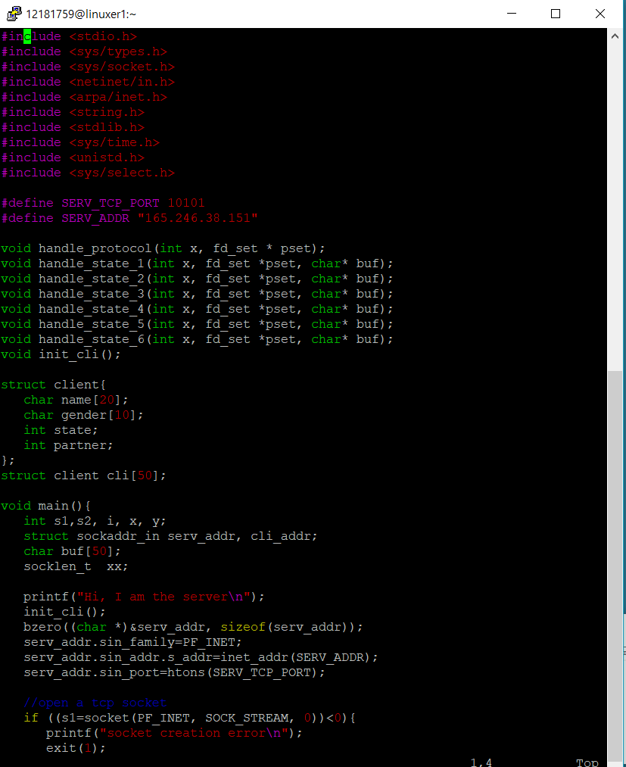

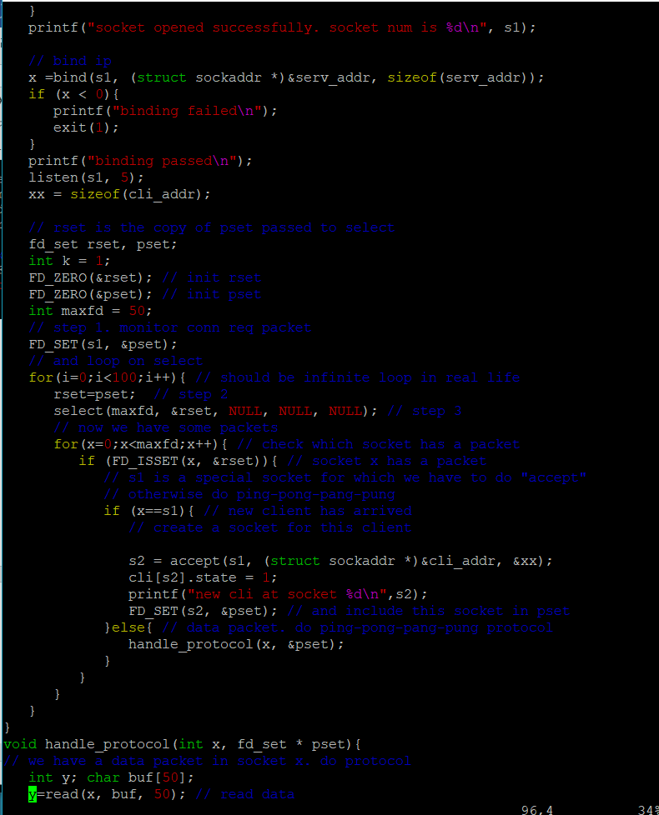

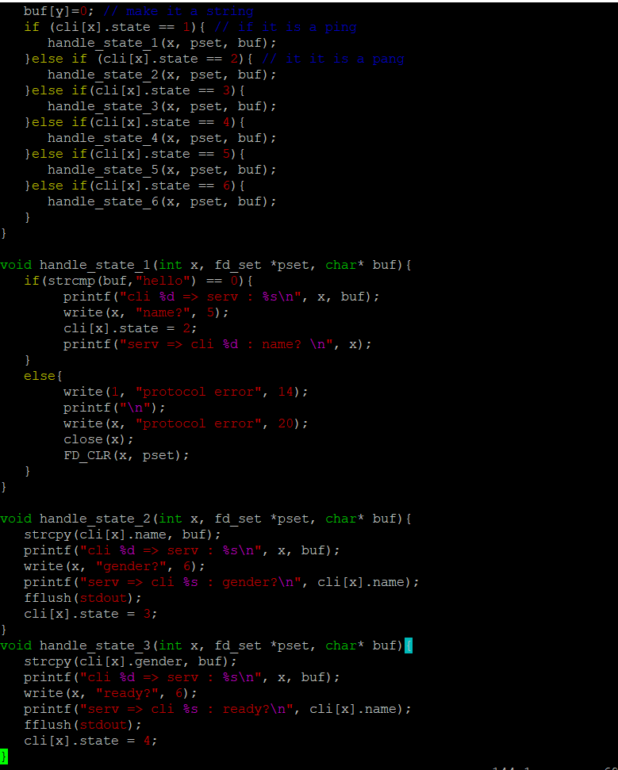

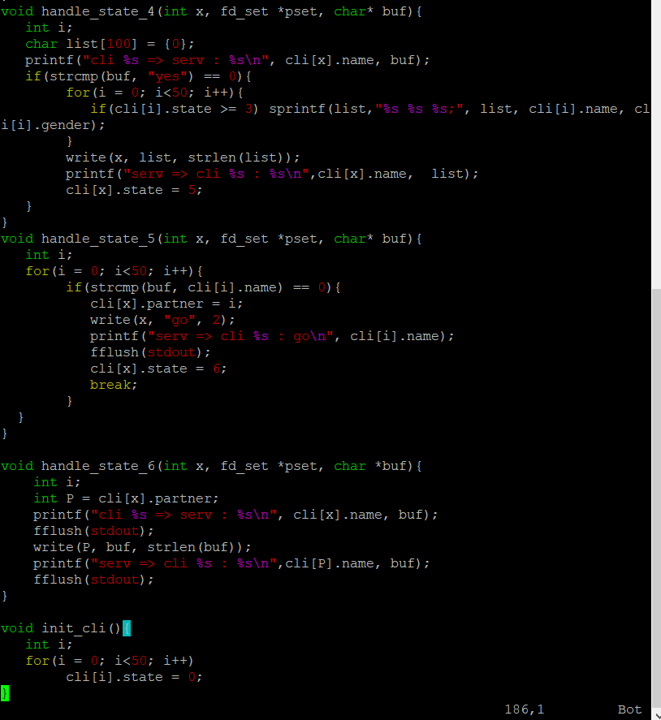

state를 6까지 늘려서 제시된 기능인 gender를 받는 기능을 한 state로 추가했다. 이외 코드는 본인이 과제로 제출한 코드와 같다.

cliping.c

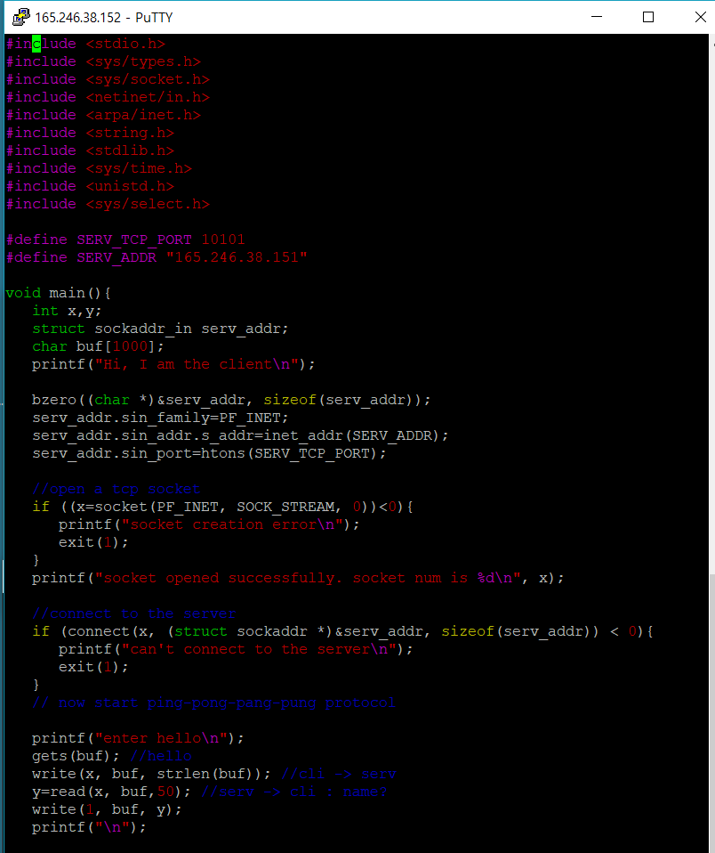

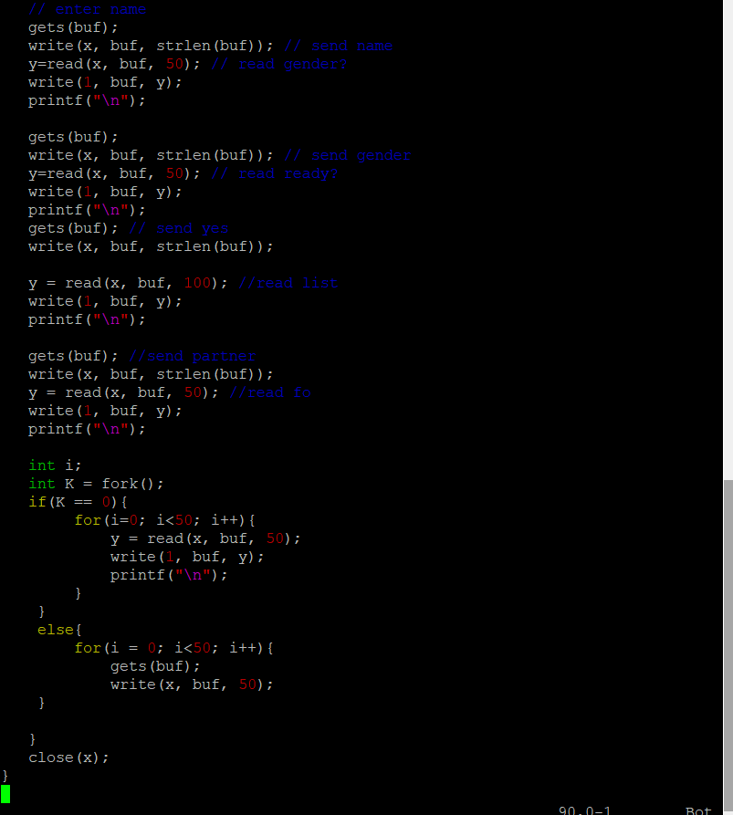

cliping.c 코드도 state6까지 다룰 수 있게 get, write read, write 를 하나 늘려줬다.

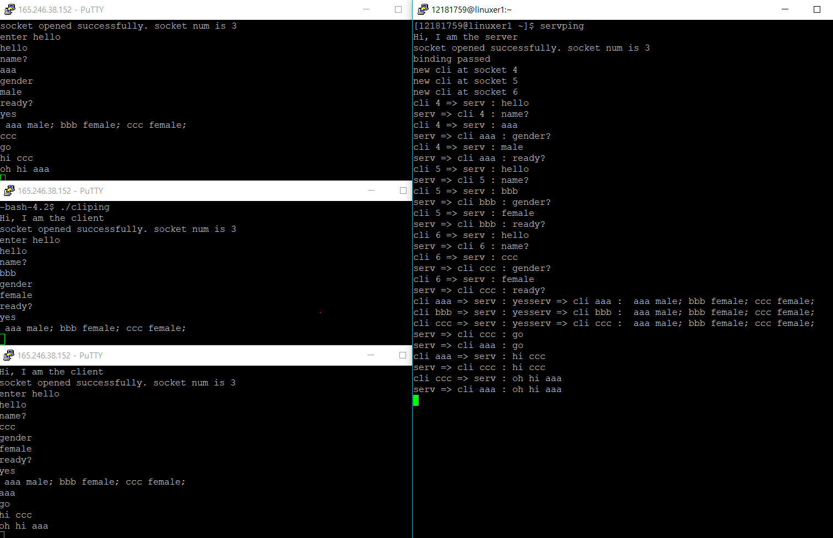

실행이 완료된 server 콘솔 화면, 152에 3개의 socket을 열고나서 3개의 socket의 상태를 모두 state4 까지 실행해 놓는다. 이후 각각 state5 에 가서 list를 출력되게 하면, 1의 문제의 요구대로 gender까지 모두 올바로 출력된다. 동시에 기존 기능인 각자 partner를 선택해 메시지를 주고받을 수도 있다. 모든 기능이 정상적으로 수행됨을 확인 하였다.

2)

코드는 pstfp로 get 하여 첨부하였습니다.

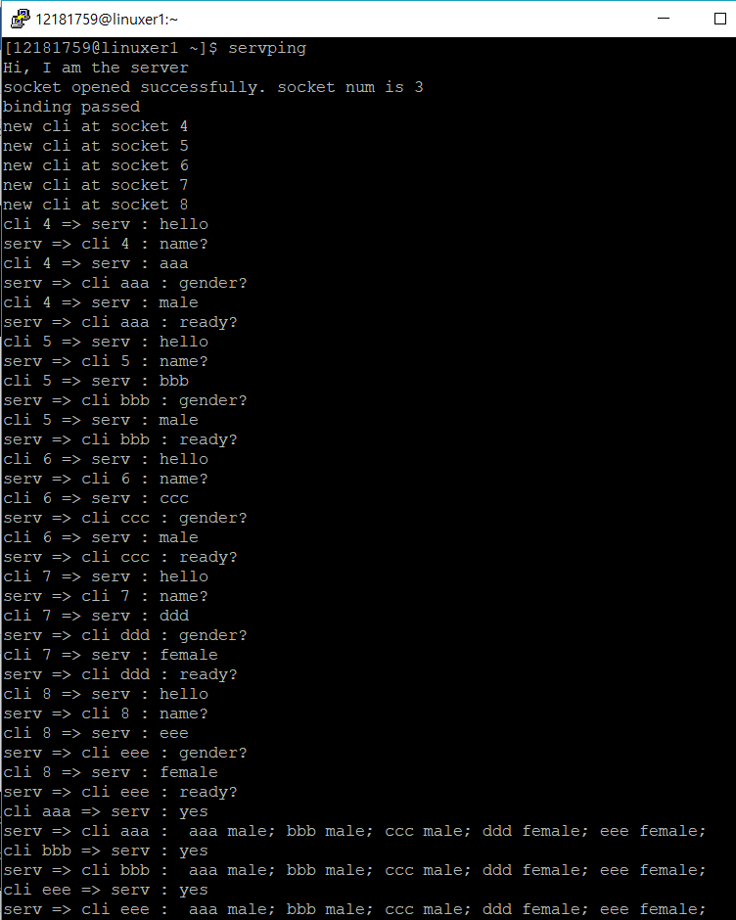

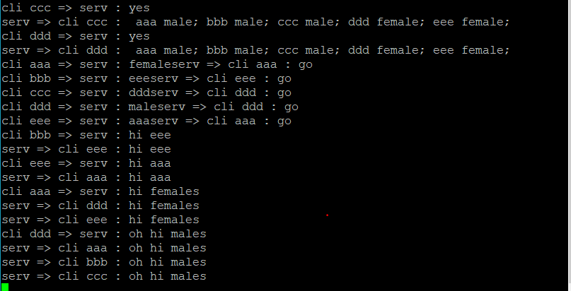

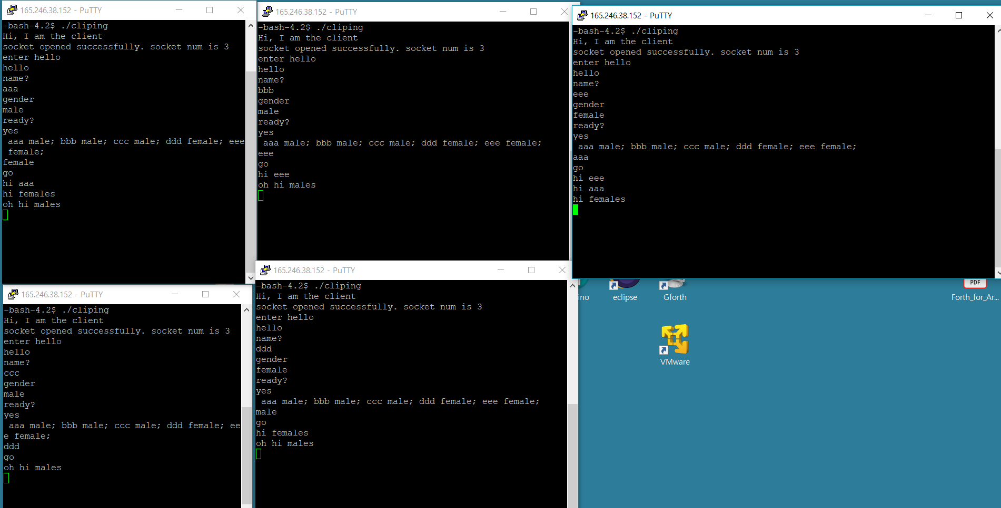

먼저 aaa ~ eee 까지의 5개의 socket을 열어주고 state를 4까지 마친 뒤에 state 5로 가면 모든 client의 name 과 gender가 정상 출력된다. 이후 내가 이은 연결상태는

aaa -> female, bbb-> eee, ccc->ddd, ddd->male, eee->aaa 이다.

코드를 잠깐 설명하면 만약 정상 partner가 입력되었다면 state6 male이 입력이라면 state 7 female이 입력되었다면 state8로 가도록 해놓았다. bbb가 보낸 메시지는 정상적으로 그 파트너인 eee에게만 전송되었고, eee 가 보낸 메시지 또한 정상적으로 aaa에게만 전송되었다. aaa가 famale에게 보낸 메시지는 정상적으로 female인 ddd와 eee에게 전송되었고, ddd가 male에게 보낸 메시지는 aaa와 bbb, ccc에게 전송되었다. 모든 기능의 구현이 성공적이었다.

** cli 가 list를 받은 다음에 partner를 말할지 female혹은 male을 말할지 에서 이 대답을 buf에 받아 server에서 printf 할 때에 깜빡하고 \n 을 안해주어서 그 부분에서 줄이 이상하게 출력되었지만 시간이 부족하여 수정하지는 못했습니다 ,, printf에 \n을 추가하면 정상적으로 동작 할 것입니다.